√附件1

**东华大学2021年春季学期学生返校确认承诺书（新）**

同学：

你好！为最大限度确保师生身体健康和校园公共卫生安全，请确认不属于以下任一情况：

1.身体欠佳的学生；

2.来自或途经中高风险地区及所在县（区、市）或当地政府宣布全域封闭管理地区的学生；

3.近1个月内，本人或共同居住的家庭成员为确诊病例、核酸检测阳性者、疑似病例的学生；

4.近14天之内，属于新冠肺炎病例密切接触者、密接的密接、一般接触者的学生。

同时，在校期间，如出现发热、咳嗽、四肢酸痛无力、精神差、呕吐腹泻等症状，请及时到校医院检查并向辅导员老师报告。

谢谢配合！

东华大学新冠病毒疫情防控工作小组

2021年2月

--------------------------------------------------------------------------------

我已知悉学生返校确认承诺书内容，并承诺本人符合返校条件，严格遵守学校疫情防控安排和规定，对本人所报告的内容真实性负责：

粘贴本书提交日的行程卡截图

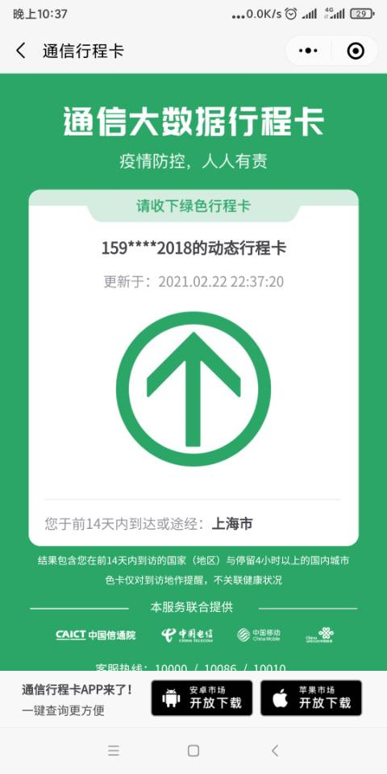

本人来自或途经近14天内从中高风险调至低风险的地区。 是🞎 否🗹

学院： 计算机科学与技术 班级：

学号：1209758 宿舍号：25-4007

本人从 省 上海 市 静安 区（县）返校。

返校交通（列车车次，航班号，长途汽车，自驾等均需写明，如有座位号也请写明）：

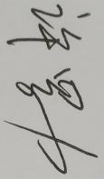地铁9号线

本书提交日签名：

日期： 2月 22日

返校日再次签名：

日期： 月 日